Branche : Sciences, anatomie | Sujet : le squelette et les articulations

Situation de la leçon dans le programme : 332 p.55, 457 p.77
Compétences : 332 : Connaître l’anatomie du squelette, des articulations,
457 : Prendre conscience que les mouvements corporels sont possibles grâce à un «appareil de mouvement»: le squelette et les muscles, prendre conscience que les os sont des «baguettes» rigides, que les membres sont divisés en segments (morceaux) articulés, que les mouvements sont possibles grâce aux articulations. Constater que le squelette est une charpente dont les pièces osseuses sont reliées entre elles par des articulations, qu’ils s’organisent en quatre grandes parties (tête, colonne vertébrale, cage thoracique et membres); que certains os sont des organes protecteurs (la tête protège le cerveau et les organes des sens, la colonne vertébrale protège les centres nerveux, la cage thoracique protège le coeur et les poumons)

Objectif Opérationnel : A la fin de la leçon, l’enfant sera capable de citer les os désignés sur un schéma muet, de donner leur rôle (protection, soutien et rigidifier) et de donner un exemple pour chacun de ces rôles, de citer les types d’os (plats, longs, courts). Il sera également capable de décrire le rôle des articulations, de les citer, et de dire qu’elles ne permettent pas tous les mouvements possibles.
Présentation du tableau noir
À la fenêtre : radios des différentes parties du corps

Au TN : schémas au format A4 pour faciliter les exercices
Puzzle du squelette à replacer

Présentation de la leçon

Etapes – objectifs partiels | Méthode - procédés | Matière – Matériel
NB : cette leçon sera répartie sur 4x 50 minutes.
À la fin de la 1e séquence, la n. demandera aux enfants d’apporter des radios pour la prochaine fois si eux (ou quelqu’un de leur entourage) se sont déjà fracturé un os.
- Le squelette
- L’enfant cherche et observe les moyens dont dispose la médecine pour analyser une fracture. | La n. distribue le dossier sur le squelette aux enfants (9 pages), les dispose par groupes de 3 et leur demande de regarder la première page.  Elle lit avec les élèves : A la gymnastique, Laura est tombée. Elle s’est fait mal.  1. Quels sont les moyens dont disposent les parents pour savoir de quoi elle souffre ?  Elle explicite : que vont faire les parents pour savoir ce qu’elle a ? et si on amène Laura à l’hôpital, que va-t-on lui faire ?  Chaque enfant va alors écrire ses idées sur les lignes prévues à cet effet.  Ensuite, la n. effectue un court tour de table (1 minute).  Elle continue à lire : 2. On t’annonce qu’elle s’est cassé l’humérus.  2.A. Elle demande alors à chaque groupe d’écrire les questions qu’ils se posent à l’annonce de cette phrase sur une feuille blanche qu’elle distribue.  À nouveau, elle effectue un court tour de table (2-3 minutes).  2.B. Elle distribue alors à chaque enfant l’image de l’humérus cassé et affiche les grandes radios d’humérus fracturé à la fenêtre.  Elle demande aux enfants de coller l’image dans le cadre prévu à cet effet et de répondre à la question en dessous : c’est une RADIOGRAPHIE. | Matériel : 20 dossiers de 9 feuilles, 7 feuilles blanches  Matériel : 20 images d’une radio + grandes radiographies de l’humérus cassé
- Les enfants créent une définition du mot radiographie | Ensuite, ils ont 2 minutes en groupe pour compléter la phrase de définition de la radiographie AU CRAYON.  Tour de table ensuite pour voir les différentes définitions.  2.C. la n. demande alors où nous pourrions aller chercher une bonne définition pour dire ce qu’est une radio. Les enfants proposent divers documents (dictionnaire, encyclopédie, demander à un médecin, …)et les écrivent sur les lignes du 2.C.  Elle lit alors la définition du dictionnaire et demande aux enfants de la comparer aux leurs.  Ensemble, il faut maintenant décider d’une bonne définition simple. Par exemple : c’est une radiographie parce qu’on prend une photo de l’intérieur du corps, un os par exemple, à l’aide d’une machine à rayons x.  Elle écrit cette définition au TN et les enfants corrigent la leur en fonction de celle là. | Matériel : dictionnaire
- Les enfants tentent de trouver un os radiographié sur le schéma d’un squelette et de définir cet os. | 3. La n. lit la question : Avec tes mots, explique ce qu’est l’humérus et où il se trouve, ensuite colorie-le sur le croquis. Elle demande alors si quelqu’un sait déjà où se trouve l’os qui est radiographié. Si personne ne le situe, elle tente d’induire leur raisonnement en leur montrant par exemple l’épaule sur la radio.  Ensuite, les enfants, seuls, tentent de répondre à la question 3. Ensuite, tour de table d’1 ou 2 minutes.  Elle affiche alors la même image que celle qu’ont les enfants au format A3 au TN. Elle demande à un enfant de venir colorier l’humérus sur ce croquis. Les autres corrigent.  La définition, elle, est corrigée oralement : exemple : « l’humérus est un os long qui se trouve entre l’épaule et le coude, dans le bras ». | Matériel : schémas du squelette au format A3
- L’enfant parle de son expérience personnelle et tente de situer des os radiographiés sur un schéma. Il doit aussi reconstituer un squelette-puzzle. | 4.  « Est-ce que l’un d’entre-vous s’est-il déjà cassé quelque chose ? »  → les enfants racontent leurs expériences (3-4 minutes)  4.A. Ensuite, la n. affiche les radios que les enfants ont amenées et celle qu’elle aura fournies elle-même (poignet, avant-bras, genoux, dos, …) à la fenêtre.  Ensemble, nous allons remplir les cases du tableau  Elle explique : chaque radio va être analysée et nous allons noter la partie du corps qu’elle représente, et en regard l’os qui est radiographié. Il peut y avoir plusieurs os sur une radio !  Elle explique ensuite qu’il faut colorier chaque nom d’os dans une couleur différente.  4.B. Elle distribue alors à chaque enfant une enveloppe avec un squelette-puzzle. Les enfants doivent le reconstituer, et attendre avant de le coller dans le cadre prévu à cet effet.  Ensuite, la n. reconstitue avec les enfants un grand squelette au TN. Les enfants corrigent leurs propres productions et peuvent alors coller le résultat dans le cadre prévu à cet effet.  Ils se réfèrent ensuite aux noms d’os coloriés précédemment et aller colorier de la même couleur ces os dans leur puzzle  Le coloriage des os se fait seul ou en groupe (au choix).  La correction se fait à l’aide du schéma du squelette affiché en A3 au TN. | Matériel : radios des enfants + radios apportés par la N.  Matériel : 20 enveloppes contenant un puzzle  Matériel : puzzle squelette grand format
- L’enfant classe les os en trois catégories : les os longs, les os courts, et les os plats. | 5.  5.A. la n. annonce aux enfants qu’ils vont essayer de classer les os. En général, on classe les os en trois catégories, à vous de trouver lesquelles !  elle laisse les enfants travailler en groupe à l’aide d’un puzzle par groupe.  Ensuite, tour de table.  La n. désigne le(s) groupe(s) qui a/ont trouvé le bon classement. Si personne ne l’a trouvé, elle classe elle-même les os au TN et demande aux enfants de décrire le classement qu’elle vient de faire.  Elle demande alors aux enfants de remplir le point 5.B. avec elle :  Le squelette se compose d’os longs comme l’humérus, le tibia, le péroné, … ; d’os courts comme les vertèbres ; d’os plats comme les os du crâne, les omoplates. | Matériel : 7 enveloppes contenant un puzzle+ le grand puzzle du TN.
- Les enfants écrivent les questions qu’ils se posent encore à propos des os | 6.  la n. demande alors aux enfants d’écrire les questions qu’ils se posent encore à propos des os au point 6.  Nous y reviendrons plus tard.
- Les enfants émettent des hypothèses quant au rôle des os. | 7.  La n. demande :  « A quoi servent les os ? »  les enfants y répondent au crayon en groupe sur les lignes prévues à cet effet.  Tour de table de 1-2 minutes.  Ensuite, la n. engage une discussion à propos du rôles des os : elle montre la cage thoracique et demande à quoi servent les côtes ou alors elle montre la tête et demande ce que contient le crâne, et dos à quoi il sert, … Elle demande aussi aux enfants de réfléchir à ce qui se passerait si nous n’avions aucun os, …  Elle induit ainsi les trois rôles :  - protection,  - soutien du mouvement  - rigidifier le corps
- Les enfants complètent un schéma muet du squelette par les noms des os | 8.  La n. remplit alors le schéma du squelette avec les enfants qui recopient les noms sur leur feuille.
- Les enfants découvrent à quoi servent les articulations et apprennent leurs noms. | 9.  9.A. les enfants écrivent au crayon le nom des articulations qu’ils voient. La n. peut les aider en donnant des précisions ou des indices.  9.B. en groupe, les enfants répondent au crayon à la question « à quoi servent les articulations ».  Pas de tour de table cette fois.  9.C. la n. montre aux enfants les radios où les articulations sont apparentes (genou, épaule, …) et elle leur fait remarquer la forme des os (ils s’emboîtent, ils sont complémentaires) et leur montre aussi une poupée en papier non-articulée et une autre articulée. Elle leur demande ce que peut faire la poupée articulée que ne peut pas faire la poupée non-articulée.  Alors, les enfants revoient leurs définition en groupe.  Tour de table et recherche d’une définition commune : les articulations sont les endroits du corps que nous pouvons plier : elles servent aux mouvements du corps  9.D. les enfants effectuent alors pour chaque articulation les mouvements possibles et remarquent ainsi que tous les mouvements ne sont pas faisables. Ils notent leurs observations dans le tableau prévu à cet effet.  S’en suit une discussion et une mise en commun avec le groupe classe (5 bonnes minutes).  Les enfants corrigent ensuite leur tableau. | Matériel : radios du genou, de l’épaule, … + une poupée en papier articulée et une autre non-articulée.
- Synthèse | S’il reste du temps, nous lisons la synthèse ensemble. Sinon, les enfants la lisent chez eux.  Le schéma des articulations sera, lui, rempli en classe.

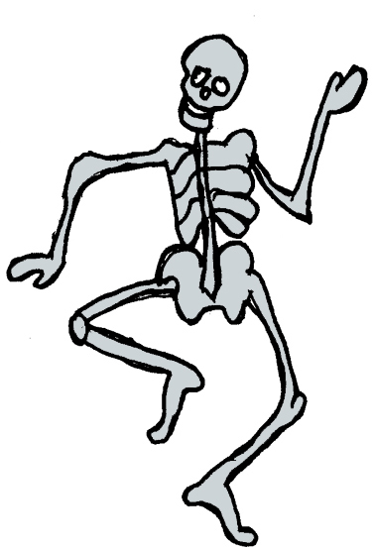
Le squelette

A la gymnastique, Laura est tombée… Elle a mal.

- Quels sont les moyens dont disposent les parents pour savoir de quoi elle souffre ?

____________________________________________________________________________

____________________________________________________________________________

____________________________________________________________________________

- On t’annonce qu’elle s’est cassé l’humérus.
- Quelles questions vous posez-vous à ce sujet ? Notez-les sur les feuilles à disposition.

- Ci-dessous, colle le document que ton enseignante vient de te remettre et observe-le.

Ce document est
- Une photographie
- Une radiographie
- Un dessin
- Une peinture

C’est un(e) …………………………… parce que ……………………………………………………….

……………………………………………………………………………………………………………..

……………………………………………………………………………………………………………..
- Comment ferais-tu pour vérifier si ce que tu penses est correct ? Où irais-tu chercher ?

………………………………………………………………………………………………………………

………………………………………………………………………………………………………………

- Avec tes mots, explique ce qu’est l’humérus et où il se trouve, ensuite colorie-le sur le croquis.

………………………………………………………………………………………………………………

………………………………………………………………………………………………………………

………………………………………………………………………………………………………………

………………………………………………………………………………………………………………

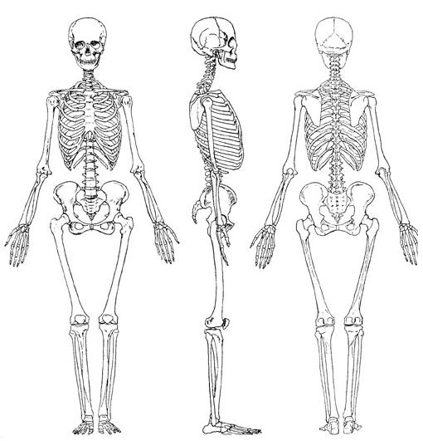
- Certains d’entre vous se sont-ils déjà cassé quelque chose ? Connaissez-vous quelqu’un qui s’est cassé quelque chose ?

- Amenez des radios et/ou complétez ce tableau :

PARTIE DU CORPS | OS | PARTIE DU CORPS | OS

Repasse le nom de chaque os d’une couleur différente.

- Tu as reçu un squelette en morceaux. Recompose-le ci-dessous et sur ton squelette recomposé, colorie, dans leur couleur, les os cités au point 4A.

- Si tu devais trier tous les os que ton enseignante vient de distribuer, comment les classerais-tu ?

- En groupe, essayez d’imaginer un classement en expliquant pourquoi vous avez procédé ainsi.

………………………………………………………………………………………………………………

………………………………………………………………………………………………………………

………………………………………………………………………………………………………………

- Le squelette se compose :

- d’os …………………………. comme ………………………………………………………….. ;

- d’os …………………………. comme ………………………………………………………….. ;

- d’os …………………………. comme ………………………………………………………….. .

- Quelles questions vous posez-vous encore sur les os ?

………………………………………………………………………………………………………………

………………………………………………………………………………………………………………

………………………………………………………………………………………………………………

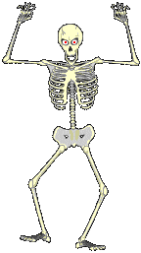
- A quoi servent les os ?

Dans votre groupe, vous pensez que …………………………………………………………………..

………………………………………………………………………………………………………………

………………………………………………………………………………………………………………

………………………………………………………………………………………………………………

- Après discussion, nous en avons conclu que les os ont les fonctions suivantes :

………………………… | ………………………… | …………………………

- Court résumé de ce que nous savons :
1 : 17 :
2 : 18 :
3 : 19 et 20 :
4 :
5 :
6 :
7 :
8 :
9 :
10, 11 et 12 :
13 et 14 :
15 :
16 :
17 :
18 :
19 et 20 :

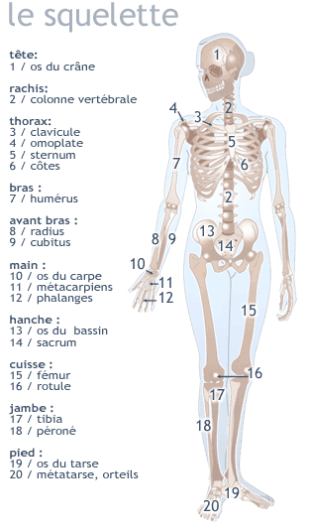
- Ton squelette bouge, mais peux-tu faire tous les mouvements que tu veux ?

- Regarde les points désignés ici : ce sont des articulations. Trouve leur nom !

- À ton avis, à quoi servent les articulations ?

……………………………………………………………………………………………………………….

……………………………………………………………………………………………………………….

- Regarde les documents que te présente ton enseignante, et revois ta définition avec les membres de ton groupe si besoin est !

……………………………………………………………………………………………………………….

……………………………………………………………………………………………………………….

- Est-ce que tes articulations te permettent de faire tous les mouvements que tu veux ? Remplis le tableau ci-dessous !

Au niveau du genou
Possible | Impossible
……………………………………………………...  ……………………………………………………...  ……………………………………………………... | ……………………………………………………...  ……………………………………………………...  ……………………………………………………...
Au niveau …………………………………
Possible | Impossible
……………………………………………………...  ……………………………………………………...  ……………………………………………………... | ……………………………………………………...  ……………………………………………………...  ……………………………………………………...
Au niveau …………………………………
Possible | Impossible
……………………………………………………...  ……………………………………………………...  ……………………………………………………... | ……………………………………………………...  ……………………………………………………...  ……………………………………………………...
Au niveau …………………………………
Possible | Impossible
……………………………………………………...  ……………………………………………………...  ……………………………………………………... | ……………………………………………………...  ……………………………………………………...  ……………………………………………………...
Au niveau …………………………………
Possible | Impossible
……………………………………………………...  ……………………………………………………...  ……………………………………………………... | ……………………………………………………...  ……………………………………………………...  ……………………………………………………...
Au niveau …………………………………
Possible | Impossible
……………………………………………………...  ……………………………………………………...  ……………………………………………………... | ……………………………………………………...  ……………………………………………………...  ……………………………………………………...

- Après en avoir discuté avec la classe, corrige ou améliore ton tableau !

SYNTHESE

- Le squelette

1 : le crâne
2 : les vertèbres, la colonne vertébrale
3 : les clavicules
4 : l’omoplate
5 : le sternum
6 : les côtes (elles protègent les organes internes comme une cage)
7 : l’humérus
8 : le radius
9 : le cubitus
10, 11 et 12 : les os de la main
13 et 14 : les os du bassin
15 : le fémur
16 : la rotule (elle sert à pouvoir plier le genou)
17 : le tibia (à l’avant de la jambe)
18 : le péroné
19 et 20 : les os du pied.

Il y a trois sortes d’os :
- les os longs (fémur, tibia, …)
- les os courts (les vertèbres, …)
- les os plats (les omoplates, …)

Les os ont trois rôles :
- protéger les organes à l’intérieur du corps (les côtes protègent le cœur, les poumons, les vertèbres protègent la moelle épinière,…)
- soutenir le mouvement (sans os, pas de mouvement possible car les muscles (la viande) sont attachés aux os !)
- rigidifier (solidifier) le corps (sans os, notre corps serait tout mou et ne tiendrait pas debout).

- Les articulations :

Les os sont articulés entre eux pour permettre les mouvements.

Toutes les articulations ne permettent pas tous les mouvements : essaie donc de plier ton genou dans l’autre sens !

Voici les articulations du corps :

1 : le crâne
2 : les vertèbres, la colonne vertébrale
3 : les clavicules
4 : l’omoplate
5 : le sternum
6 : les côtes (elles protègent les organes internes comme une cage)
7 : l’humérus
8 : le radius
9 : le cubitus
10, 11 et 12 : les os de la main
13 et 14 : les os du bassin
15 : le fémur
16 : la rotule (elle sert à pouvoir plier le genou)
17 : le tibia (à l’avant de la jambe)
18 : le péroné
19 et 20 : les os du pied.

